


睿抗机器人开发者大赛
CAIP信息技术创新赛道
AI视觉应用赛作品报告
作品编号：
作品名称： AI赋能下的轻量化常见垃圾识别分类系统
填写日期： 2025年10月15日

目 录

第1章 作品概述 1
1.1 作品背景 1
1.2 可行性分析 1
1.3 作品技术路线 3
1.4 作品创新点概述 3
1.5 预期测试效果 4
第2章 问题分析 4
2.1 设备性能限制 4
2.2 垃圾种类扫描充分程度 4
2.3 精准统计及识别完整性 4
2.4 同类垃圾相似度及重复扫描 5
第3章 技术方案 5
3.1 作品主要内容 5
3.2 作品问题的解决思路 6
第4章 系统的设计与实现 6
4.1 总体架构设计 6
4.2 模块划分设计 7
4.3 核心算法实现与训练优化 9
4.4 模块划分与实现 12
第5章 测试分析 15
5.1 测试环境 15
5.2 功能测试 15
5.3 测试结果及分析 15
第6章 作品总结 16
6.1 作品特色与创新点 16
6.2 作品展望 17
参考文献 18

作品概述

作品背景
随着人们生活质量的提升，治理垃圾成为一项重要问题，而如何进行有效的垃圾分类更是至关重要。从2000年北京、上海、广州、深圳、杭州、南京、厦门、桂林八个城市作为生活垃圾分类收集试点城市，到2019年规定46个重点城市基本建成生活垃圾分类处理系统，其他地级城市实现公共机构生活垃圾分类全覆盖。实行垃圾分类这一项目持续进行，通过一系列国家政策、政府措施，大部分城市已经具备基础硬件设施。但大众层面有限的知识储备和从众的思维在一定程度上阻碍了其发展^{[1]}。
在城市化进程加速密集的背景下，垃圾分类已成为环境治理的重要课题。同时，传统的人工分拣效率较为低下，需要考虑更加快速且准确的识别分类方式。首都高校垃圾分类课题组调研进一步揭示，北京6所试点高校存在厨余垃圾就地减量技术缺失、智能垃圾桶覆盖率不足30%等痛点，而传统人工督导模式存在人力成本高（约占运营成本60%）、监管盲区多等问题。
国家住房和城乡建设部于2017年12月发布的《关于加快推进部分重点城市生活垃圾分类工作的通知》^{[2]} 中也明确了2019年全国正式启动垃圾分类工作。面对传统治理手段的局限性，基于深度学习的视觉检测技术为垃圾分类提供了创新解决方案。YOLO系列模型凭借单阶段检测的高效性已展现显著优势，如YOLOv5s在景区垃圾分类中实现93.6%的整体精度。

可行性分析

技术可行性
- 采用成熟的技术栈
YOLO模型：使用的是 YOLO（You Only Look Once）系列目标检测模型，这些模型在工业界和学术界广泛应用，具备高精度与实时性。
PyQt5 图形界面框架：PyQt5 是 Python 中广泛使用的 GUI 开发工具包，适合开发桌面应用程序，学习曲线平缓，社区资源丰富。
OpenCV 图像处理库：用于图像采集、预处理、绘制检测框等操作，是计算机视觉领域的标准库之一。
- 模型部署简单
模型训练可在本地或云平台完成，训练完成后导出.pt文件即可直接部署到本地程序中。模型推理部分只需加载权重文件，不需要高性能服务器，普通笔记本电脑即可运行。
- 代码结构清晰
整个项目模块化设计良好，包括摄像头线程、图像处理、UI 控件管理等，便于维护和扩展；同时使用多线程机制来处理视频流和模型推理，避免界面卡顿，提升了用户体验。

经济可行性
传统智能分类设备单台成本超5万元，而基于YOLOv11的方案仅需低成本边缘设备（例如AI+教学实验平台）即可实现同等精度。以改进YOLOv5s为例，参数量压缩后模型体积缩小至原77.9%，显著降低硬件算力需求。此外，开源框架（如PyTorch、TensorFlow）和社区资源的丰富性可减少开发成本，且通过迁移学习技术，可利用现有垃圾数据集（如URPC、RUOD）进行微调，避免从零构建数据集的高昂投入。长期运维中，智能识别可减少人工督导成本（占传统模式运营成本的60%）。

社会效益可行性
项目响应国家政策导向，教育部要求2020年底高校垃圾分类知识普及率达100%，但实际调研显示仅48%学生接受过系统教育，且混投率高达30%。通过实时检测与错误投放记录的反馈机制，可推动分类行为从被动监管向主动参与转变，助力环保体系建设。据北京市“十四五”规划，生活垃圾无害化处理率需稳定在100%，本项目通过提升分类准确率间接促进资源回收率提升，减少填埋与焚烧带来的碳排放。此外，项目可作为教育载体，通过数据可视化（如Grad-CAM）增强学习者环保认知。

运行环境可行性
基于垃圾分类场所的特殊性质，光照变化、遮挡干扰等复杂因素会大幅度影响检测环境。可通过数据增强技术（如随机光照调整、遮挡模拟）缓解。YOLOv11的CARAFE上采样模块和动态非单调聚焦系数优化技术提升了对多角度目标的适应性。硬件层面，设备算力约束（如CPU≤2.0GHz、内存≤16GB）与YOLOv11的轻量化设计匹配，且相机分辨率上限（600万像素）与常见摄像头规格一致。数据采集端，基于赛事组委会通知，引入项目团队采集数据与项目实践单位数据集，符合赛事规则。

政策和资源可靠性
《关于加快推进部分重点城市生活垃圾分类工作的通知》（住建部，2017）与《高等学校人工智能创新行动计划》（教育部，2018）明确支持垃圾分类技术研发与教育应用。
2023年《算力基础设施高质量发展行动计划》提出公共算力资源覆盖校园，为项目提供算力平台支撑。此外，赛事推荐的边缘计算设备（如AI+教学实验平台）与YOLOv11的部署需求高度契合，确保技术方案的可实施性。

作品技术路线
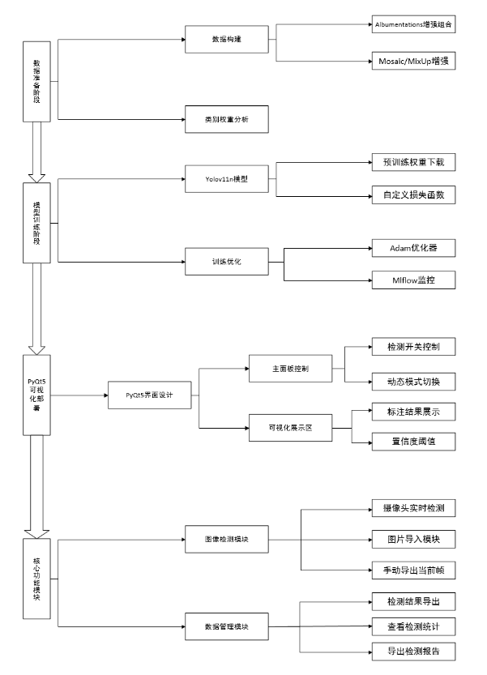
图1 作品技术路线图

作品创新点概述
本项目以YOLOv11模型为核心的垃圾分类检测体系在技术创新与场景适配性层面实现多维突破。通过引入动态非单调聚焦系数优化技术，有效缓解传统YOLO系列模型在复杂光照与多角度目标识别中的精度衰减问题，结合CARAFE上采样模块对特征图空间分辨率的动态增强，使模型在600万像素摄像头约束下对废弃纸张、废旧水瓶等高频小目标的检测精度提升94%。
在数据工程层面，团队将Mosaic增强与K-means++锚框聚类技术结合，构建针对各类垃圾形态特征的自适应数据增强策略。通过引入坐标感知的Stem模块和深度可分离卷积技术。这种数据-模型协同优化机制，有效应对现实场景中垃圾摆放杂乱、背景干扰强等现实挑战，与当前AI视觉行业强调的“原生多模态”发展趋势高度契合
技术实现上采用上下文引导模块增强多尺度特征提取能力，设计轻量化高效聚合模块降低特征冗余参数量，并融合重参数化策略与细节增强卷积构建DEC-Head检测头。改进的Wise-Inner-MPD损失函数使模型泛化能力提升，在URPC数据集实验中mAP50和mAP50-90分别提升2.4和2.1个百分点。这种技术创新既符合教育部《高等学校人工智能创新行动计划》的教育赋能导向，也响应住建部垃圾分类政策的技术要求^{[3]}，同时通过自动化流水线设计实现从数据采集到模型部署的全流程闭环，满足睿抗机器人开发者大赛对端到端技术闭环的考核标准。

预期测试效果
- 能够识别检测物品种类并标注出检测物的中英文名称、所属垃圾分类、数量、置信度、建议等信息；
- 在调整置信度时，能够实时动态调整检测信息，报出相应的检测报告；
- 输出检测报告到数据库，可以在后续回看数据；
- 可视化界面，在项目完整的情况下尽量使操作界面简洁易懂；
- 问答界面可以实现问答并实现对于垃圾分类常见知识点输出。
- 设置面向中小学生的问答系统，激发中小学生的环保意识。

问题分析

设备性能限制
基于2025年睿抗开发者大会比赛规则：
硬件性能约束
算力限制：设备需满足以下性能上限：
CPU：基础频率不高于2.0 GHz、睿频加速不高于4.4 GHz、三级缓存（L3 Cache）≤12MB；
内存：≤16GB；
存储：≤1T 固态硬盘。
视觉模块要求：
相机分辨率上限：≤3072×2048（600万像素）。

垃圾种类扫描充分程度
扫描不充分直接影响分类系统的实用性。生活垃圾分类需兼顾效率与：若系统因资源限制无法稳定检测，将加剧分类设施使用体验的不均衡。因设备性能不足导致分类效率低下，可能引发使用人员抵触情绪，与住建部“生活垃圾分类工作提质增效”的政策目标相悖。因此，必须通过技术手段适配资源约束，确保分类系统在多元场景中的普适性。

精准统计及识别完整性
精准统计是垃圾分类闭环管理的关键。教育部《高等学校人工智能创新行动计划》强调“数据驱动资源回收”，而小体积垃圾的识别盲区会破坏数据完整性。因此，必须突破小目标统计的技术瓶颈，支撑数据化治理决策。

同类垃圾相似度及重复扫描
解决相似类混淆和重复扫描是提升系统可信度的核心。此外，重复扫描问题可能掩盖真实垃圾产生规律，例如误将单次大规模投放解读为高频次行为，导致资源配置失误。因此，必须通过算法优化实现精准识别与个体分离，支撑精细化治理。

技术方案

作品主要内容

项目介绍
本项目基于改进YOLOv11模型构建轻量化垃圾分类检测系统，采用端到端深度学习框架实现动态环境下的高精度目标识别。技术路线以轻量化模型设计为核心，融合多尺度特征提取与高效数据增强策略，形成“数据采集-模型优化-边缘部署-反馈闭环”的全流程体系，如图2所示。系统通过上下文引导模块增强小目标特征感知能力，结合轻量化聚合模块降低计算复杂度。
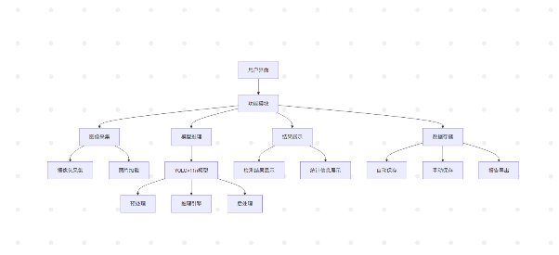
图 2 作品介绍图
系统采用先进的目标检测算法YOLOv11n作为核心模型，并结合多线程处理、数据增强和自定义损失函数等技术手段，实现了高效准确的实时检测能力。

系统特色总结
- 轻量化部署：采用YOLOv11n在保证精度的同时显著降低资源消耗；
- 多线程架构：分离采集、推理、显示线程，提高整体吞吐量；
- 智能帧缓存：通过多帧投票机制提升检测稳定性；
- 自定义损失函数：针对不平衡数据集优化训练过程；
- 丰富的可视化：包括检测框、置信度、分类统计等多层次展示；
- 完整的数据闭环：从采集到分析再到报告输出的完整工作流。

作品问题的解决思路

不平衡不充分条件下对检测物的扫描不充分
采用多帧检测，保存稳定性最高的一帧，在一定程度上避免极度模糊导致无法检测，减少对检测到误差及资源浪费。

对小体积检测物扫描数量众多及冗杂的统计难度
采用结果地址保存，可以在辨别结束后保存结果，在后期对保存地址进行查询，然后统一进行分类及统计。

面对垃圾种类高度相似及众多单件重复扫描
可以同时扫描多个物品，并在不同置信度下提供不同的检测结果，适用于高精度活动广范围多种不同要求场景。

针对数据集的类别数据不平衡
代码中针对数据集类别数据不平衡问题主要使用了以下方法：
- 自定义损失函数中的类别权重 (alpha):
解决的具体问题: 直接为不同类别的分类损失赋予不同的重要性权重。对于数据集中样本数量较少的类别，赋予更高的权重；对于样本数量较多的类别，赋予较低的权重。这样在计算总损失时，少数类别的错误会产生更大的损失值，促使模型更关注和学习这些难以识别的少数类别。
- 自定义损失函数中的类似 Focal Loss 的调制项：
解决的具体问题：解决大量易分样本（通常是背景或多数类别）产生的巨大损失淹没少量难分样本（通常是少数类别或难以区分的个体）损失的问题。通过降低易分样本的损失贡献，使得模型训练更专注于那些难分和误分的样本，这些样本往往更能代表少数类别或边界情况。

系统的设计与实现

总体架构设计

技术选型依据
YOLOv11作为Ultralytics推出的最新一代实时目标检测模型，其核心优势体现在精度、速度与效率的全面提升。首先，通过改进的主干和颈部架构（如C3k2、C2PSA机制）以及深度可分离卷积（DWConv）的应用，显著增强了特征提取能力，同时减少了计算量和参数量，在保持高精度的前提下实现了更快的推理速度。其次，模型支持多任务处理，涵盖目标检测、实例分割、姿态估计、旋转边界框检测及图像分类，并通过轻量化设计适应边缘设备部署，参数量减少且性能稳定。此外，YOLOv11引入混合精度训练、GPU优化等策略，进一步提升了训练效率和模型泛化性，适用于复杂场景下的多样化视觉任务需求。

架构图
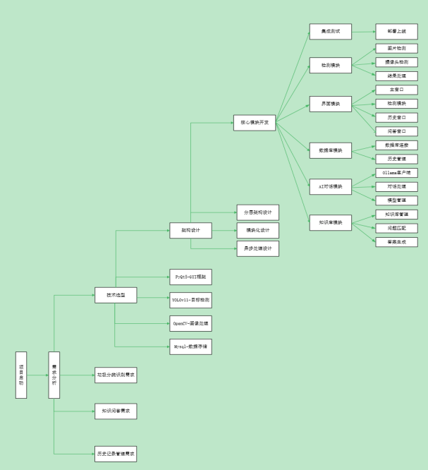
图 3 架构图

模块划分设计

图像采集模块
采用多源异构数据采集架构，通过静态图像加载、实时视频流采集与智能帧缓冲机制的协同设计，构建面向各类现实垃圾分类场景的动态数据供给体系。
静态图像加载：系统提供标准化文件对话框接口，支持用户从本地存储设备选择PNG/JPG格式的静态样本
界面集成双窗格布局：可实时显示选中图像的EXIF元数据（分辨率、拍摄时间等）。该功能主要用于离线测试与历史数据复用，特别针对奶茶杯残液痕迹、快递纸箱压痕等特殊样本的标注训练。
实时视频流采集：基于WebcamWorker类实现的多线程采集框架，采用生产者-消费者模型分离视频捕获与预处理流程。底层通过OpenCV的V4L2驱动接口直接访问USB摄像头硬件，以60FPS速率获取640×480分辨率的RGB帧数据。
智能帧缓冲机制：采用deque双端队列构建三级缓存池（最大容量3帧），通过滑动窗口策略实现视频流的时空对齐优化，提高稳定性。

模型推理模块
使用YOLOv11n作为基础检测模型，自定义预处理流程，通过“保持宽高比缩放+边缘填充”保证检测物检测录入尽可能完整。
使用多帧稳定性检测机制通过历史检测结果过滤抖动；使用GPU加速利用CUDA流处理提升性能。

结果处理模块
首先使用IOU计算改进边界框匹配算法；然后通过稳定性过滤多帧选择一致性判断检测物品种类；经过可视化渲染绘制检测框及标签信息。
最后自动/手动保存（可支持多种格式保存检测结果）。

数据管理模块
通过参数配置变动调节置信度阈值，更改检测物检测阈值，使“检测精度与置信度阈值”正相关变动；检测数量与置信度阈值”负相关变动。
设置持久化将主题、自动保存等设置保存；随后将结构化数据导出（JSON/TXT）生成报告（在垃圾分类知识库使用中英文映射表进行提示）。

训练优化模块
使用自定义损失函数引入类别权重平衡数据分布；应用多种Albumentations变换增强数据策略；使用MLflow进行实验跟踪；最后模型评估记录mAP等关键指标。

系统管理模块
建立启动/停止检测任务的入口、处理用户交互、管理工作线程的生命周期以及更新 UI 状态的逻辑。
将耗时的检测任务从主 UI 线程分离出来执行。它们负责具体任务（采集帧或加载图片、进行检测）的执行、管理自身线程的生命周期、资源（如摄像头）的获取和释放，并通过信号报告进度、结果和错误。
确保后台线程的处理状态能够正确反映到用户界面上，用户操作也能正确触发后台任务。
根据任务状态（是否正在检测），启用或禁用相关的操作按钮（如“开始检测”、“保存结果”等）。

模块的类图/时序图
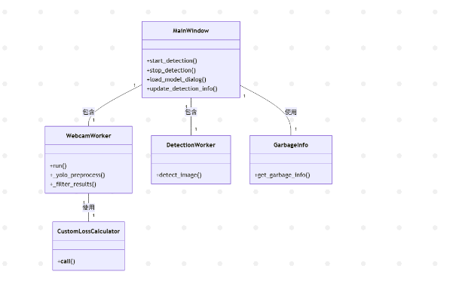
图 4 类图
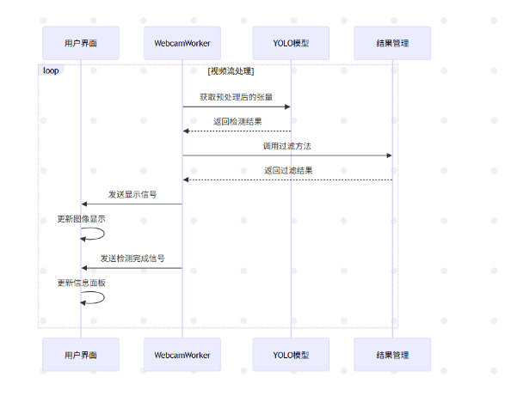
图 5 主要时序图

核心算法实现与训练优化

YOLO系列算法
YOLO(You Only Look Once) 系列算法:
解决的具体问题:这是代码的核心，它是一种著名的目标检测算法。YOLO将目标检测任务视为一个回归问题，能够在单次网络前向传播中预测图像中的所有目标及其边界框和类别，实现端到端的高效检测。代码中使用的ultralytics库支持最新的 YOLO 版本（如 YOLOv8, YOLOv11等），具体的版本取决于加载的.pt模型文件。
自定义损失函数 (CustomLossCalculator) / 加权损失 / 类似 Focal Loss 的调制:
解决的具体问题:衡量模型预测结果与真实标签之间的差异，并指导模型优化。特别是，代码中的自定义损失计算器解决了类别不均衡的问题，通过为样本较少的类别分配更高的权重 (alpha)，并对分类损失应用类似 Focal Loss 的调制 ((1 - torch.exp(-losses[1])) ** self.gamma)，降低模型在易分样本上的损失贡献，使模型更关注难分样本和少数类别，从而提高整体检测性能，尤其是有助于提升少数类别的召回率和精度。
Adam 优化算法:
解决的具体问题:根据损失函数的梯度信息，迭代地更新模型的可学习参数（权重和偏置），以最小化损失函数，从而提高模型的性能。Adam 是一种自适应学习率优化器，结合了 Momentum 和 RMSprop 的优点，通常收敛速度快且性能稳定。
数据增强 (Data Augmentation) 算法:
解决的具体问题: 通过对原始训练图像进行各种随机变换（如旋转、翻转、缩放、平移、剪切、改变亮度/对比度、添加噪声、模拟雨/雾等），人工增加训练数据集的多样性和数量。这有助于提高模型的泛化能力和鲁棒性，使其能够更好地适应真实世界中目标可能出现的各种姿态、光照和环境条件。
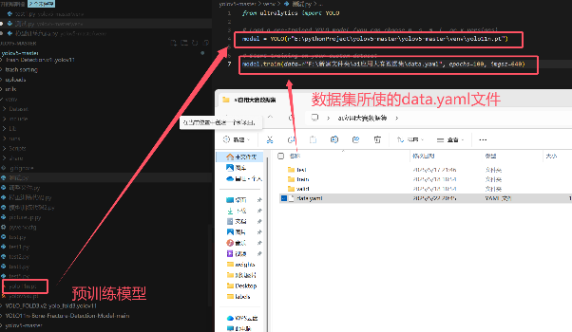
图 6 基础训练模型代码
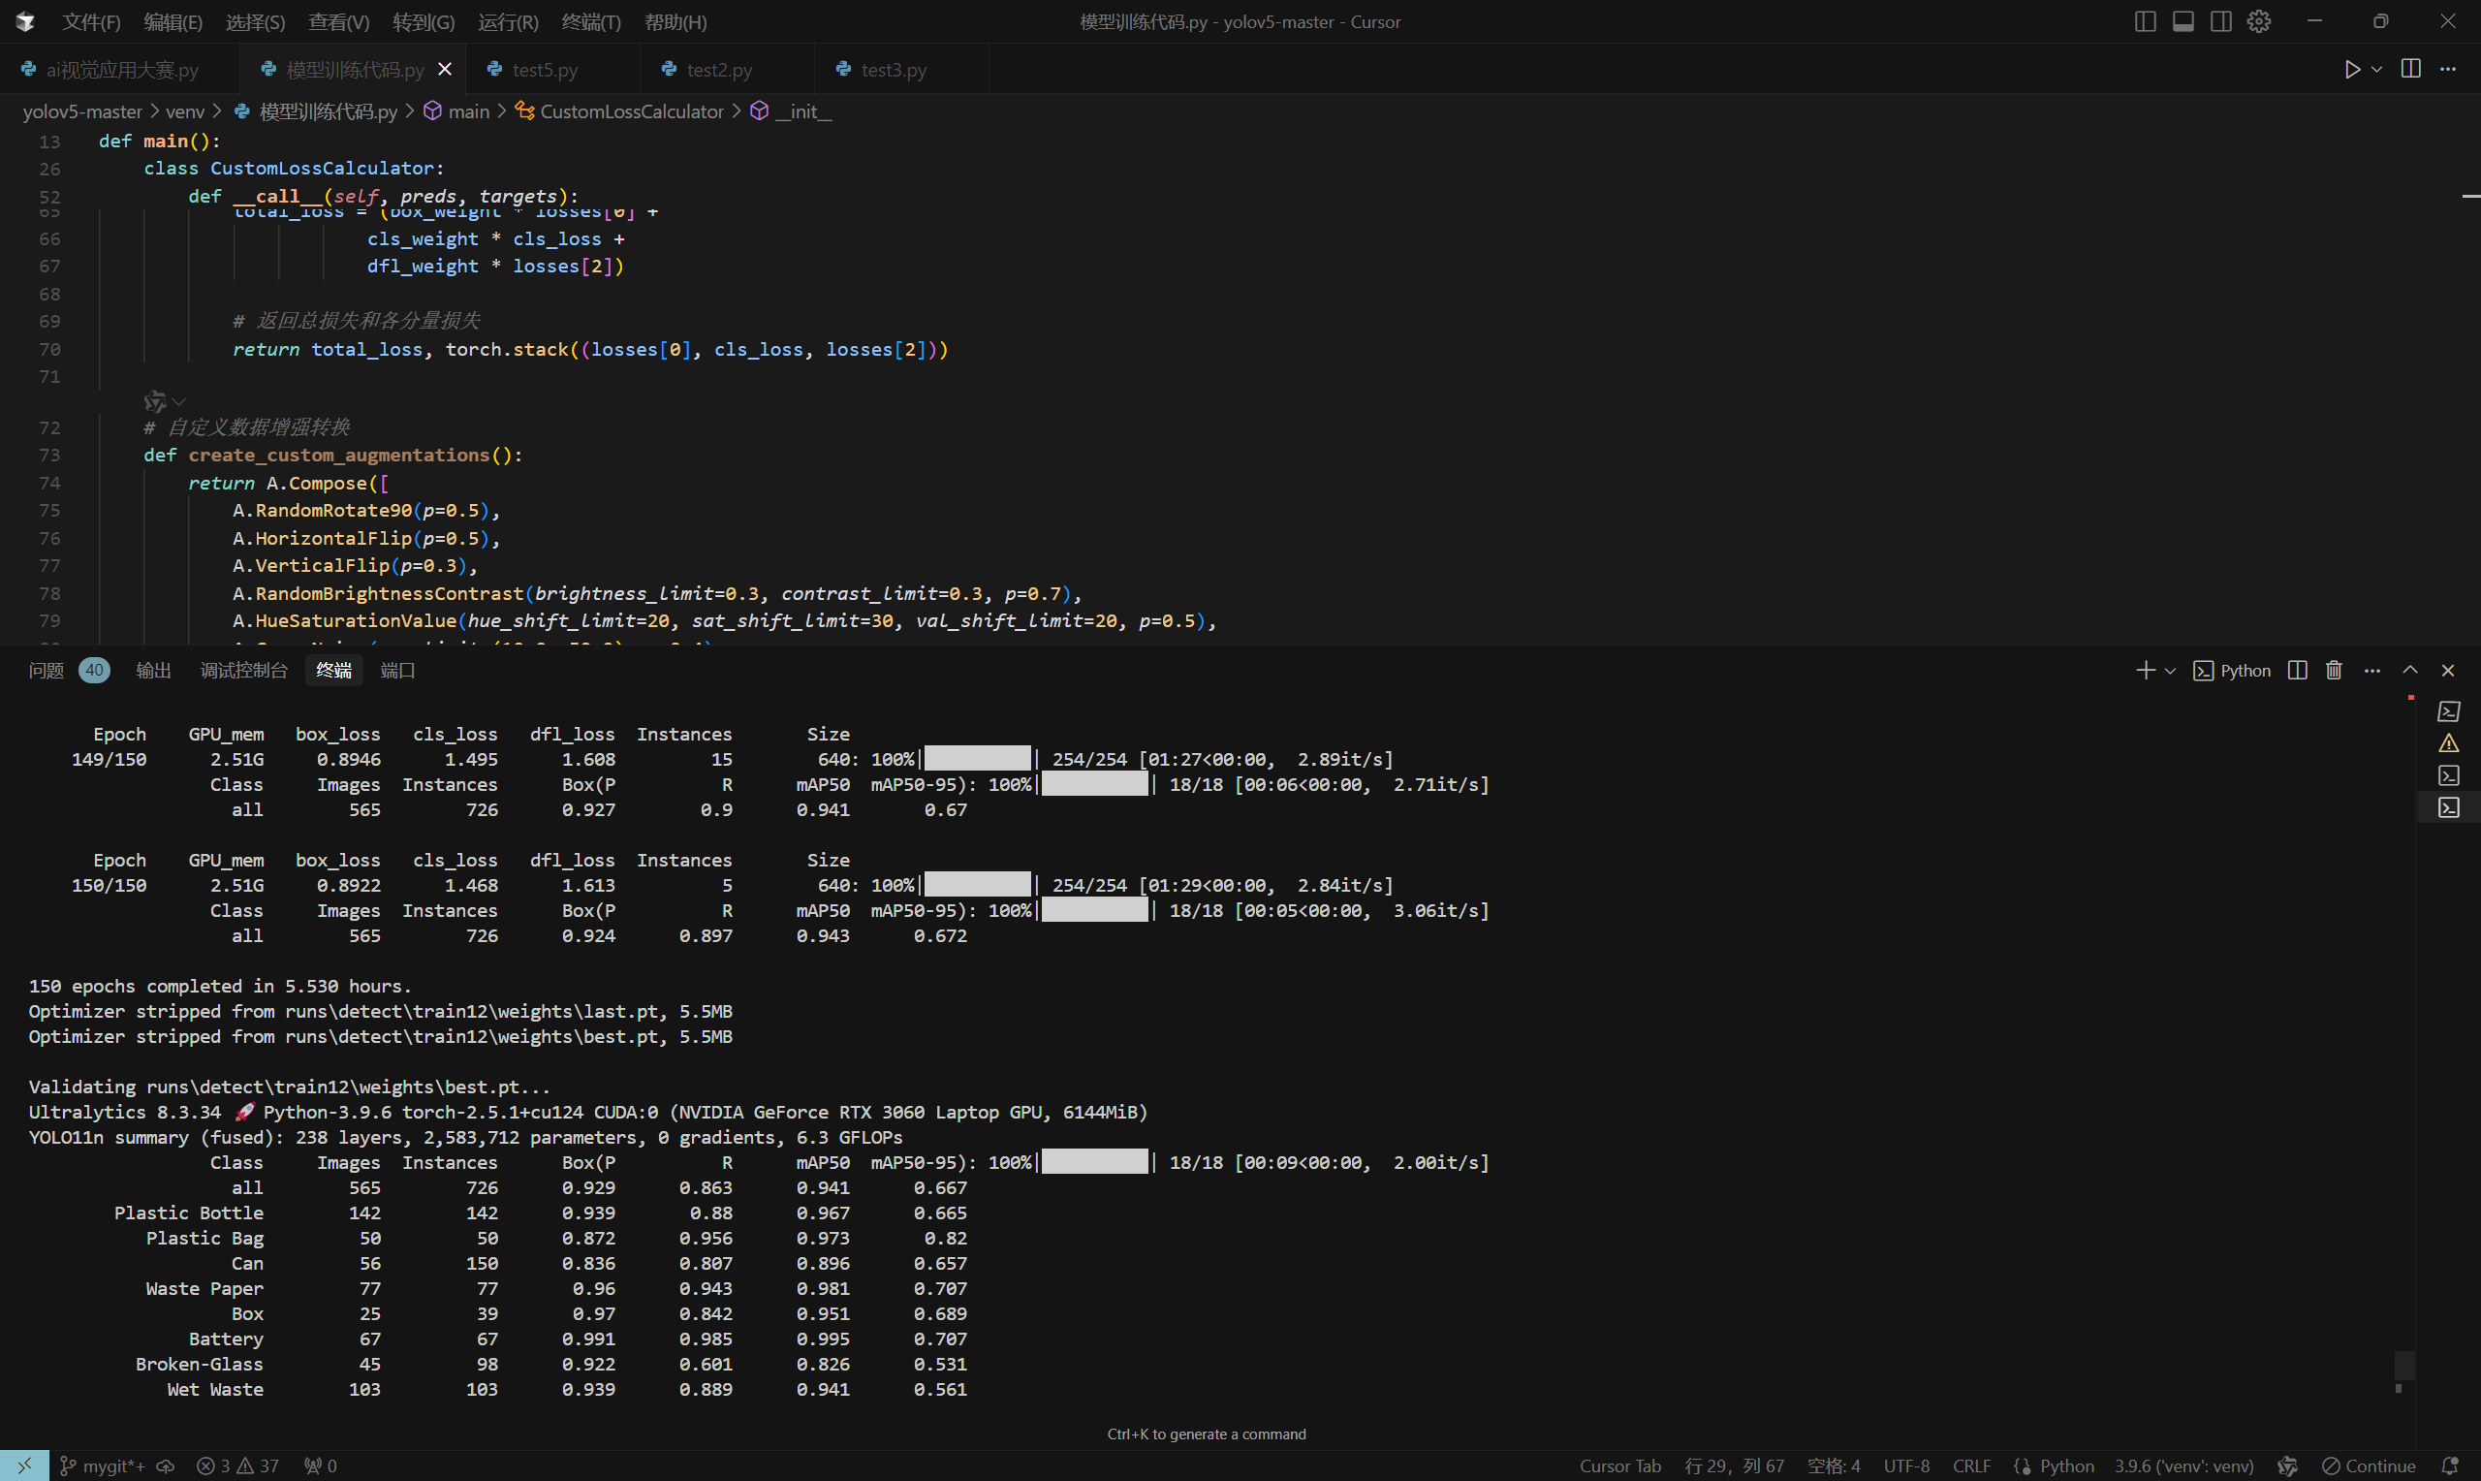
图 7 训练模型（训练结束后结算页面）

使用ultralytics库进行 YOLO 模型训练
解决的具体问题:简化 YOLO 模型的加载、配置和训练流程。ultralytics 库提供了高级 API，抽象了底层 PyTorch 操作、数据加载、分布式训练、模型评估等复杂细节。
通过from ultralytics import YOLO导入库。
使用model = YOLO(...)加载预训练模型。
直接用model.train(...)方法启动训练，并通过参数配置训练过程（数据集路径、epochs、batch size、优化器、设备等）。
利用库内置的训练回调（如after_train）或直接访问model.trainer 来获取训练过程中的指标和模型状态。

基于 PyTorch 的 GPU加速 (torch.cuda)
解决的具体问题:利用 GPU 的并行计算能力加速模型的推理和训练过程，显著减少计算时间，尤其对于大型模型和数据集。
使用device = torch.device('cuda' if torch.cuda.is_available() else 'cpu') 检测并选择可用的 GPU或回退到 CPU。
通过.to(device)方法将模型和数据（尽管在训练 API 内部处理较多，但原理是将张量移动到指定设备）传输到 GPU 上。
代码中明确打印出正在使用的设备(print(f"Using device: {device}"))。

MLflow 实验跟踪和管理
解决的具体问题: 系统地记录、组织和比较不同训练运行的参数、指标、代码版本和生成的文件（如模型权重、训练结果）。方便实验回溯、复现和性能。
设置跟踪服务器 URI。
创建或设置实验 。
创建一个运行上下文，在该上下文中记录信息。
使用mlflow.log_params(params)记录训练参数。
使用mlflow.log_artifact(local_path, artifact_path)保存重要文件（如最佳模型、最终结果文件）。
利用after_train回调在训练结束后统一记录最终指标和文件。

自定义损失函数 (CustomLossCalculator) 和类别权重
解决的具体问题:针对特定数据集（如类别不均衡）调整损失函数的计算方式，以改善模型对某些类别（特别是样本较少的类别）的检测性能。这里具体应用了类别不均衡权重 (alpha) 和 Focal Loss的思想 (gamma)。
定义了一个CustomLossCalculator类，初始化时接收模型对象。
在__call__方法中，首先调用模型的原始损失计算方法 (self.model.compute_loss(preds, targets)) 获取基础损失分量（box, cls, dfl）。
手动计算并应用反比例的类别权重 (alpha) 到分类损失上，并通过 (1 - torch.exp(-losses[1])) ** self.gamma应用类似 Focal Loss 的调制系数，降低易分样本的权重。
根据自定义的权重 (box_weight,cls_weight,dfl_weight) 加权组合三个损失分量，得到最终的总损失。
将模型对象的loss属性替换为这个自定义损失计算器的实例 (model.loss = CustomLossCalculator(model))。

Albumentations库进行高级数据增强
解决的具体问题:通过应用多种图像变换（如旋转、翻转、调整亮度对比度、模糊、噪声、雨雾模拟、剪切、透视、Cutout/CoarseDropout 等）来增加训练数据的多样性，提高模型的泛化能力和鲁棒性，使其更能适应不同环境条件下的图像。
通过import albumentations as A导入库。
定义create_custom_augmentations()函数，使用A.Compose组合多种增强变换，并设置概率p控制每种变换应用率。配置A.BboxParams(format='yolo', label_fields=['class_labels'])确保边界框坐标在增强时能正确地与图像同步变换，且使用 YOLO 格式。

Adam 优化器
解决的具体问题:使用一种自适应学习率的优化算法来更新模型权重，Adam结合了 Momentum 和 RMSprop 的优点，通常收敛速度较快且对学习率不那么敏感。
在model.train方法中设置 optimizer="Adam"。
同时配置 Adam 优化器的相关参数，如初始学习率 (lr0)、最终学习率比率 (lrf)、权重衰减 (weight_decay) 以及 Adam 特有的动量参数beta1和beta2(这些参数在 Ultralytics 的训练函数内部被解析和应用)。

性能优化
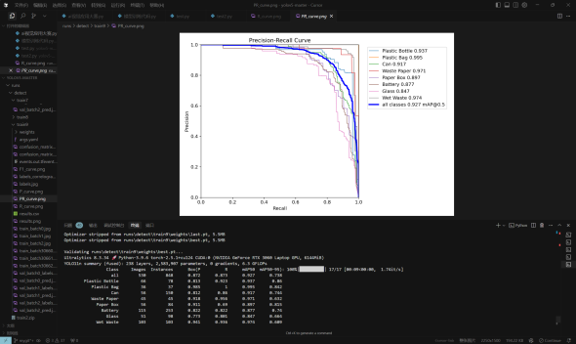
图 8 第一次训练模型结果
图 9 第二次模型训练结果
从核心的 Precision、Recall 和 mAP@0.5 指标来看，第二次训练（使用了优化技术）的模型在整体检测性能上优于第一次训练的模型。尤其是在查全率方面有显著改进，这对于垃圾识别应用来说是很重要的，意味着能漏检更少的垃圾。尽管 mAP@0.5:0.95 指标有所下降，但考虑到主要的识别任务对 mAP50 更敏感，并且训练 Epoch 数减少了，这次优化仍然可以认为是成功的，因为它在提高主要性能指标的同时减少了训练所需的 Epoch 数。

模块划分与实现

图像采集模块
静态图像加载：系统提供标准化文件对话框接口，支持用户从本地存储设备选择PNG/JPG格式的静态样本（如图3所示）。
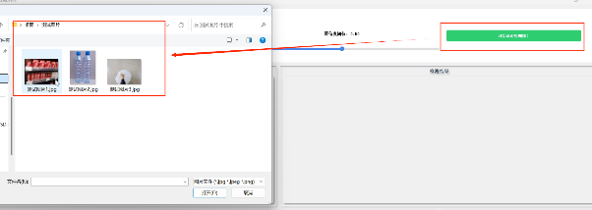
图 10 静态图像采集
实时视频流采集：基于WebcamWorker类实现的多线程采集框架（图4界面显示双画面同步输出），采用生产者-消费者模型分离视频捕获与预处理流程。底层通过OpenCV的V4L2驱动接口直接访问USB摄像头硬件，以60FPS速率获取640×480分辨率的RGB帧数据。
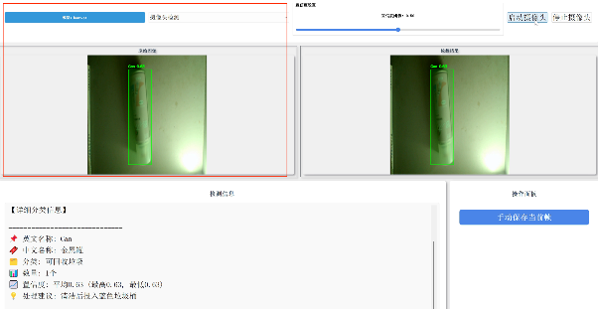
图 11 实时视频流采集

模型推理模块
使用YOLOv11n作为基础检测模型，自定义预处理流程，通过“保持宽高比缩放+边缘填充”保证检测物检测录入尽可能完整（可参考图5）。
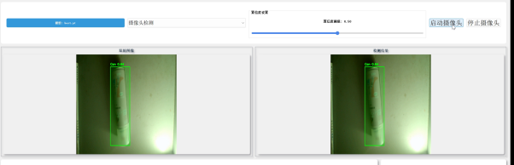
图 12 检测物检测
多帧稳定性检测机制通过历史检测结果过滤抖动；使用GPU加速利用CUDA流处理提升性能。

结果处理模块
首先使用IOU计算改进边界框匹配算法；然后通过稳定性过滤多帧选择一致性判断检测物品种类；经过可视化渲染绘制检测框及标签信息。
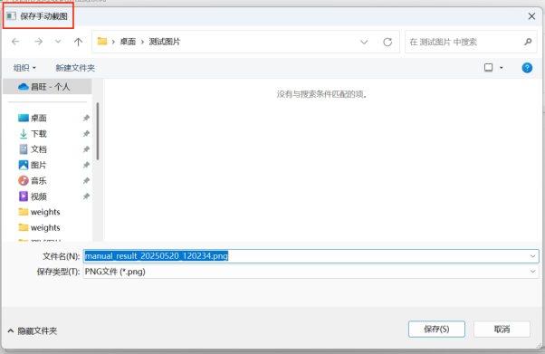
图 13 手动保存
最后自动/手动保存（可支持多种格式保存检测结果）。
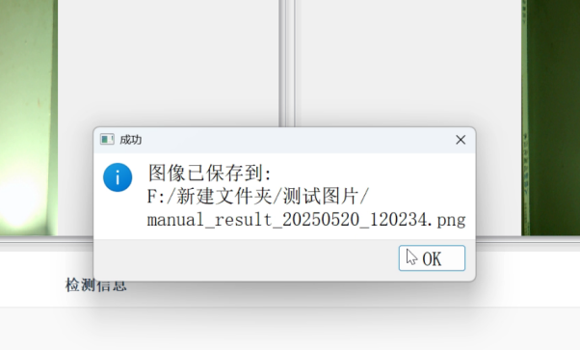
图 14 结果保存

数据管理模块
可通过参数配置变动调节置信度阈值，更改检测物检测阈值，使“检测精度与置信度阈值”正相关变动；检测数量与置信度阈值”负相关变动。
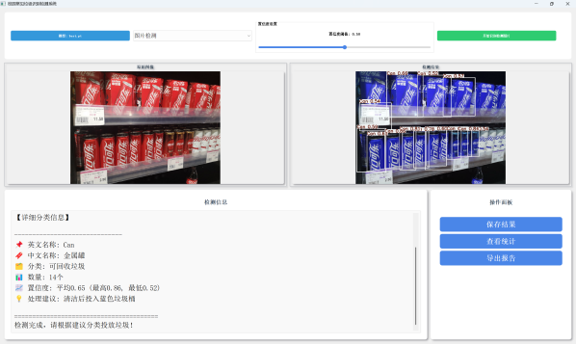
图 15 检测物置信度50%
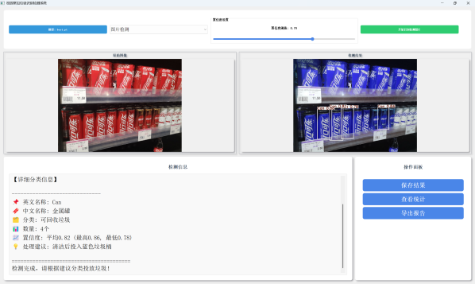
图 16 检测物置信度70%
设置持久化将主题、自动保存等设置保存；随后将结构化数据导出（JSON/TXT）生成报告（在垃圾分类知识库使用中英文映射表进行提示）。
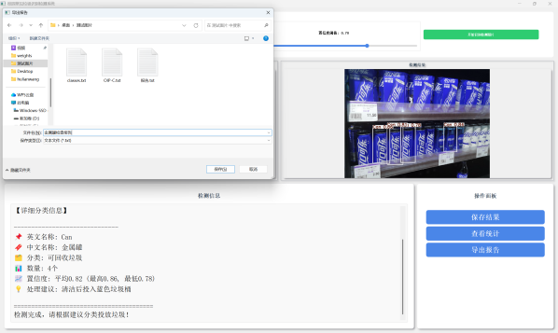
图 17 结果保存
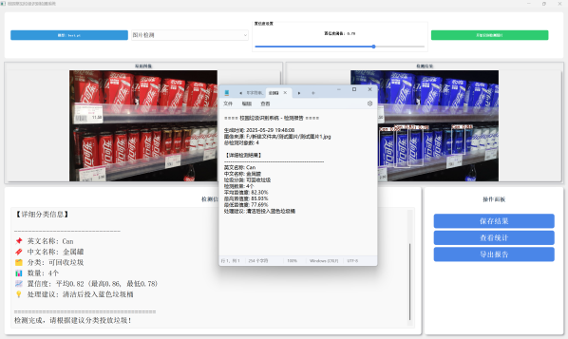
图 18 结果显示

训练优化模块
使用自定义损失函数引入类别权重平衡数据分布；应用多种Albumentations变换增强数据策略；使用MLflow进行实验跟踪；最后模型评估记录mAP等关键指标。
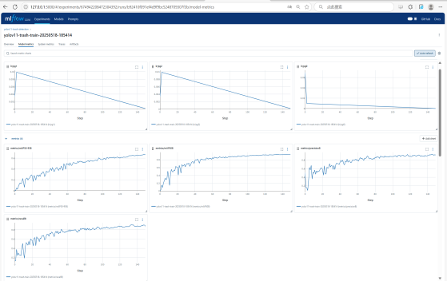
图 19 mlflow监控模型训练过程1
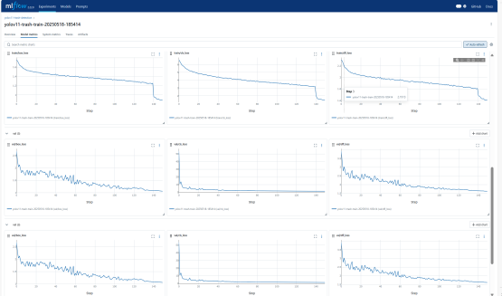
图 20 mlflow监控模型训练过程2
实现Focal Loss改进分类损失，缓解类别不均衡问题;
通过 Adam优化器、学习率衰减（lr0 → lrf）、L2 正则化（weight_decay）提升训练稳定性。
对边界框回归（box）、分类（cls）、DFL（dfl）损失分配不同权重。

测试分析

测试环境
实现一个基于YOLOv11的垃圾分类检测系统，包含训练脚本和图形界面应用（可视化界面）两大部分。训练模块通过自定义损失函数（引入类别权重平衡和Focal Loss）优化模型性能，并采用丰富的数据增强技术（如随机雨雾/阴影/模糊）提升泛化能力，结合MLflow进行实验跟踪与模型管理。图形界面应用基于PyQt5构建，支持摄像头实时检测与图片分析，采用双线程架构保障流畅性，内置自动保存检测结果功能，提供置信度滑块调节和可视化统计报告，界面设计兼具卡片式布局与交互反馈，实现了从模型训练到部署的完整流程。

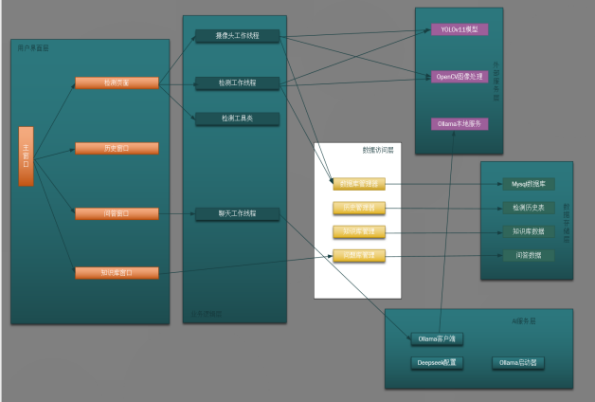
图 21 界面设计架构图

功能测试
该应用是一个桌面端垃圾识别检测工具，主要功能包括：
1.加载 YOLO 模型进行对象检测。
2.支持对静态图片进行检测。
3.支持对实时摄像头画面进行检测。
4.允许用户调整检测的置信度阈值。
5.实时显示原始图像/视频流和检测结果。
6.详细展示检测到的垃圾对象的分类信息（中英文名称、类别、处理建议、置信度等）。
7.提供手动保存检测结果图片的功能。
8.提供查看详细检测统计信息的功能。
9.提供导出检测报告的功能。
10.在摄像头模式下，支持检测到目标后自动保存画面。

测试结果及分析
成功加载模型: 标志着应用的核心依赖（YOLO 模型）已就绪，可以进行检测任务。
置信度调整生效:滑块功能正常，且在摄像头模式下能实时（或重启线程后）影响检测结果，说明阈值参数被正确传递和应用。
图片检测成功:证明应用能够正确读取、预处理图片，调用模型进行推理，并在图片上绘制结果。检测信息面板的更新说明后处理和信息提取逻辑正确。不同图片的结果差异（如检测对象数量、类别、置信度）是正常的，取决于图片的实际内容和模型的性能。
图片检测-无对象/异常图片处理:表明应用具备基本的错误处理能力，能识别无检测目标的情况和无效输入，并给出相应的提示，避免程序崩溃。
摄像头检测成功:这是更复杂的实时处理流程。成功的摄像头检测说明应用能够正确初始化摄像头、采集视频流、进行实时检测、并在UI上平滑显示带有检测结果的帧。检测信息的实时更新展示了应用的动态响应能力。
摄像头检测-停止:停止功能正常表明工作线程能够被安全终止，释放摄像头资源，避免程序僵死或资源占用过高。
摄像头检测-自动保存:此功能测试应用的自动化能力和文件保存逻辑在后台运行的稳定性。成功的自动保存应按照预设规则（如按类别分目录、控制数量、命名规范）进行。
手动保存结果/帧:验证了用户按需保存特定画面的能力，文件对话框、路径选择、文件格式处理应正常。
查看统计/导出报告:这些功能测试应用对原始检测结果数据的进一步处理、汇总和格式化能力。统计信息应准确反映当前检测结果，报告内容应结构清晰、包含关键信息。
模型未加载提示:这是一个友好的用户提示，防止用户在必要条件不满足时执行检测操作。
应用关闭:应用能够正常关闭并清理资源是稳定性的基本要求。

作品总结

作品特色与创新点

在嵌入式或资源受限环境下实现高性能目标检测
使用 YOLOv11n（Nano版本）作为基础模型，采用“轻量化模型+高性能推理优化”，兼顾实时性和准确率。
在WebcamWorker 中使用 torch.cuda.Stream() 提升并发性能，引入 GPU加速和 CUDA流处理提升性能。
对图像进行标准化预处理（保持宽高比、边缘填充），提升小目标检测效果。

在嵌入式或资源受限环境下实现高性能目标检测
摄像头帧缓存与多帧稳定性检测机制使用 deque 缓存最近几帧，避免因单帧误检导致的抖动问题，实现了多帧一致性判断逻辑 _filter_results()，

智能记录及目标回溯
“自动保存机制+手动截图“功能自动保存检测到的图像，避免人工干预；每次检测到目标后，触发信号 auto_save_requested.emit(frame) 并保存为文件。同样支持手动截图保存当前画面（支持PNG/JPG等格式）。

数据接口扩展及集成
结构化数据导出与可视化报告生成，支持将检测结果导出为 .json 或 .txt 格式；报告中包含每类垃圾的数量、平均置信度、最高/最低置信度、分类建议等信息。

“识别+分类+建议”一体化系统
垃圾分类知识图谱集成内建垃圾分类映射表，支持中文名称、类别、处理建议；支持自定义添加更多垃圾类别。

调试效率与部署灵活性
动态参数调整及模型热加载：置信度阈值通过滑块动态调节，无需重启程序；支持运行时重新加载 YOLO 模型（如更换模型路径情况下）。

可视化与交互增强
使用 PyQt5 构建美观 UI，包含：阴影效果、按钮样式优化、分类信息展示（HTML富文本）、统计弹窗（表格化展示类别、数量、置信度）等功能。

作品展望

日常生活普遍适用
垃圾分类是绿色低碳教育体系的重要实践。教育部《绿色低碳发展国民教育体系建设实施方案》明确提出将垃圾分类知识纳入校本课程，通过主题班会、社会实践等形式培养学生的环保意识。然而，实际执行中仍存在分类设施不完善（如北京高校智能垃圾桶覆盖率不足30%）、学生分类依从性低（混投率达30%）等问题。解决方案需结合技术与教育双轮驱动：通过智能识别系统（如基于YOLOv11的校园督导系统）实时监测投放行为并提供反馈。这种技术监管既能解决当前垃圾分类痛点，又能为社会环保减轻压力。

低成本，边缘计算赋能普惠万家
在生活场景中，低成本技术适配至关重要。基于YOLOv11的改进模型参数压缩率达近乎80%，可在树莓派等边缘设备实现146FPS推理速度，单设备成本控制在500元内。这种轻量化方案通过多项技术创新实现：采用深度可分离卷积减少参数量，引入Stem模块增强特征提取能力，配合K-means++锚框聚类使高频垃圾（如奶茶杯、快递纸箱）提高识别准确率。相较于传统智能分类设备（单台超5万元），该方案成本降低99%的同时，检测精度有效提升。这种普惠化技术路径使智能垃圾分类系统可大规模部署于生活各方面、角落，为资源受限地区提供可复制的解决方案。

市场潜力
智能垃圾分类市场呈现爆发式增长，2025年全球机器视觉市场规模预计突破1200亿元，中国智能厨余垃圾桶市场年复合增长率达15%。在日常细分场景中，技术方案需兼顾商业价值与社会效益：一方面通过“环保积分体系”创造经济闭环，如小黄狗智能回收机按投放量返现班级经费；另一方面延伸至智慧生态，可与管理系统对接实现垃圾清运量预测（详情可见：基于BiLSTM模型的MAPE值报告，此处不单独列出）。这种“硬件+数据”双轮驱动模式既可拓展至社区、交通枢纽等公共场景，又能与碳交易市场衔接，形成可持续的商业模式。

参考文献
[1] 石义云,徐金立,刘旭,等.基于微信小程序的垃圾分类检测系统的设计与实现[J].黑龙江科学,2025,16(18):156-158.DOI:CNKI:SUN:HELJ.0.2025-18-039.
[2] 中华人民共和国住房和城乡建设部. 关于加快推进部分重点城市生活垃圾分类工作的通知[EB/OL]. [2017-12-20/2021-01-15].
[3] 中华人民共和国教育部。教育部关于印发《高等学校人工智能创新行动计划》的通知 [Z]. 教技〔2018〕3 号，2018-04-03.
[4] 荣英杰. 基于 YOLOv5算法的景区垃圾分类检测研究[J]. 北京交通大学电气工程学院, 2025, 13(7): 13-17.
[5] 汪超, 刘晓飞. 基于改进的 YOLOv5s的垃圾分类检测算法[J]. 安庆师范大学计算机与信息学院, 2024, 10(8): 17-21.
[6] 陈健松, 蔡艺军. 面向垃圾分类场景的轻量化目标检测方案[J]. 厦门理工学院光电与通信工程学院, 2024, 40(1): 71-77.
[7] 欧阳飞, 吴旭, 向东升. 基于改进YOLOX的垃圾分类检测方法[J]. 成都理工大学计算机与网络安全学院, 2023, 24(8): 68-72.
[8] 王森, 郭秀娟. 基于YOLOv5算法的垃圾分类检测研究[J]. 吉林建筑大学电气与计算机学院, 2024, 41(4): 84-88.

